Construire une séquence en géographie en CM1 : Habiter un espace touristique

Séance 1 : Aller à la Grande Motte, pour y faire quoi ?

Durée |  | Organisation
7min | - Situer la Grande Motte -> bord de mer  - Carte de France // carte zoomée  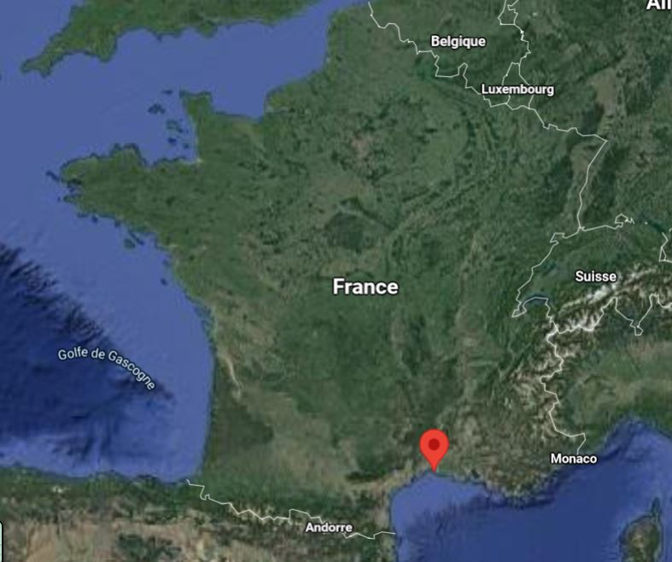  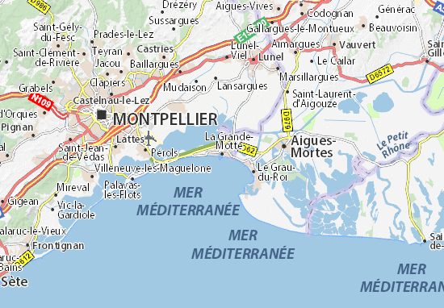  - Qui est-déjà déjà allé en bord de mer ? Quand ? Pour y faire quoi ?  - Noter au tableau les apports des élèves | - En groupe classe
10 min | - Définir les groupes et rôles :  1 qui note parmi les 4  1 qui restitue à la classe  - Aller sur le site de l’office du tourisme (lagrandemotte.com) : trouver les différentes activités  - Attendu : Activités nautiques (kayak, planche à voile, bateau), plongée, baignade, balades à pied vélo, restaurant, marchés, thalasso | Petits groupes avec tablettes  6 groupes de 4
10 min | - Restitution  - Chaque groupe vient écrire au tableau ce qu’il a trouvé sur le site  - Trier, classer, (effacer) tout ce qui a été trouvé
5 min | - Différentes problématiques liées au tourisme  - Photos de la grande motte  - Beaucoup de monde sur la plage  - Déchets  - Avant-après  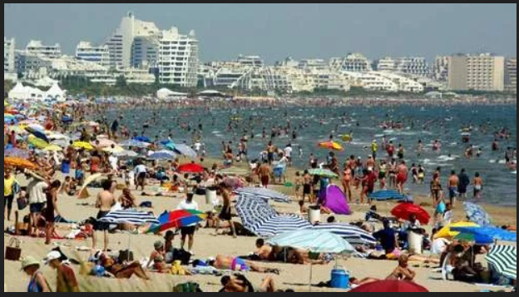  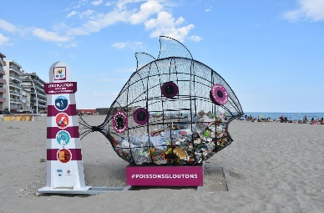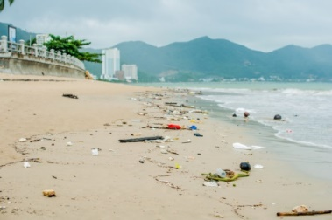  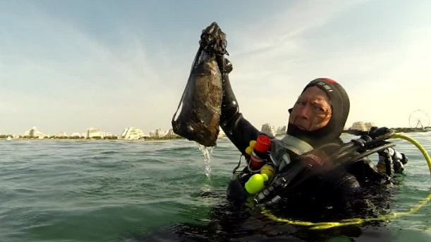  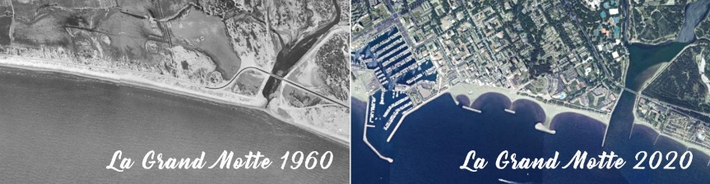 | Groupe classe  Photo projetée, écrire les constats à côté
10 min | - Trace écrite : Photo + légendes des loisirs et incidences  - Photo distribuée, annotation sur la photo :  - Les loisirs cités lors de la séance : sur la plage, dans la ville, dans la nature  - Encart :  - Attention : Beaucoup de monde, paysage dénaturé, déchets et pollution | Groupe classe

Attention :
Beaucoup de monde
Paysage dénaturé
Déchets et pollution
Dans la nature
Balades en vélo, balades à pied
En ville
Restaurant, marchés
Boutiques
Balades à pied
Thalasso
La plage/la mer
- Activités nautiques (planche à voile, kayak, paddle, balades en bateau, plongée sous-marine)
- Baignade, sports de plage (foot, volley, pétanque)
